**Частина 1**

1)Створення каталогів:

2) За допомогою команди ATTRIB зробіть каталог «Скрытая папка» прихованим.

3) Спробуйте вивести на екран допомогу з використання команди xcopy. На консолі ви побачите список ключів командного рядка для використання цієї команди. Тепер спробуйте зробити те же саме, але використовуючи операцію >, спрямуйте вивід з консолі до файла copyhelp.txt, який знаходиться в каталозі «Не скрытая папкаИзображение выглядит как текст, снимок экрана, Шрифт, дизайн

4) Використовуючи команду xcopy, скопіюйте файл copyhelp.txt до каталога «Скрытая папка», при цьому перейменувавши його в copied_copyhelp.txt.

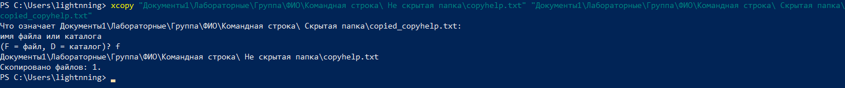

5) Створіть batch файл, який виконує ті ж самі операції, але в каталозі Лабораторные\Группа\ФИО\batch:

6) Створити окремий batch-файл, який відкриватиме файл зі звітом в новому вікні і очікуватиме на закриття вікна.